

TISKOVÁ ZPRÁVA V Praze dne 1. 11. 2021

PASSERINVEST GROUP představil stavební iniciaci na klubu Asociace developerů

PASSERINVEST GROUP, investiční a developerská společnost, se ve středu 22. září zúčastnila klubu Asociace developerů, kde představila iniciaci Rozvoj staveb pro republiku bohatší. Mezi řečníky ze společnosti Passerinvest Group byli Radim Passer, zakladatel a CEO, a Eduard Forejt, Development Director, kteří celou iniciaci zaštiťují, a rovněž zástupci společností EY a PwC, které stojí u zrodu odborných studií, na jejichž základě iniciace vznikla.

Iniciace Rozvoj staveb pro republiku bohatší byla veřejnosti poprvé představena v červnu 2021 v rámci konference Když staví soused, bohatneš i ty. Jejím cílem je vysvětlit, jak se státu prodražuje, když soukromý sektor nestaví, protože z každého budovaného objektu putují do státního rozpočtu nezanedbatelné příjmy po dobu výstavby i po jejím dokončení. Díky multiplikačnímu efektu se z každé koruny investované do stavebnictví vrátí 76 % do státního rozpočtu. Výstavba s sebou navíc přináší i rozvoj infrastruktury a občanské vybavenosti v lokalitě, z čehož plynou státu další finanční prostředky. Například malá kancelářská budova o velikosti 2 500 m² vytvoří během výstavby 104 plných pracovních úvazků a po jejím dokončení přibude napříč trhem trvale 97 nových pracovních úvazků. Takováto budova ročně „vygeneruje“ díky multiplikaci až 47 mil. Kč do státního rozpočtu, což pokryje například měsíční plat 767 zdravotních sester.

„Otázka stavebnictví je poměrně palčivá, protože mnoho lidí si sice uvědomuje, že stavět je potřeba, ale zároveň tu existují tlaky, které jakoukoliv výstavbu komplikují. Ať už jde o nepružnost celého stavebního řízení nebo blokace nejrůznějších aktivistů. Naší iniciací bychom rádi poukázali na to, že výstavba neznamená jen s oblibou popisované zlo nebo omezování, ale naopak se významnou měrou podílí na ekonomickém rozvoji našeho státu,“ uvedl k iniciaci Eduard Forejt, Development Director Passerinvest Group.

„Iniciace vznikla z našeho popudu v reakci na zjištění odborných studií, jež jsme zadali k jednomu exaktnímu projektu. Odborné studie, na nichž je založená, jsou nicméně volně k dispozici každému, kdo by se k ní chtěl připojit a podpořit ji. Je potřeba si uvědomit, že jak Prahu, tak ČR bychom měli budovat jako místo udržitelné prosperity, a nikoliv místo všestranného úpadku. Jsem Pánu Bohu vděčný za demokracii, ve které smíme žít, a cítím proto povinnost i svým osobním přispěním naši křehkou svobodu odevzdat i další generaci,“ dodal Radim Passer, zakladatel a CEO Passerinvest Group.

Podrobnější informace o iniciaci včetně záznamu červnové konference jsou dostupné na webu republikabohatsi.cz.

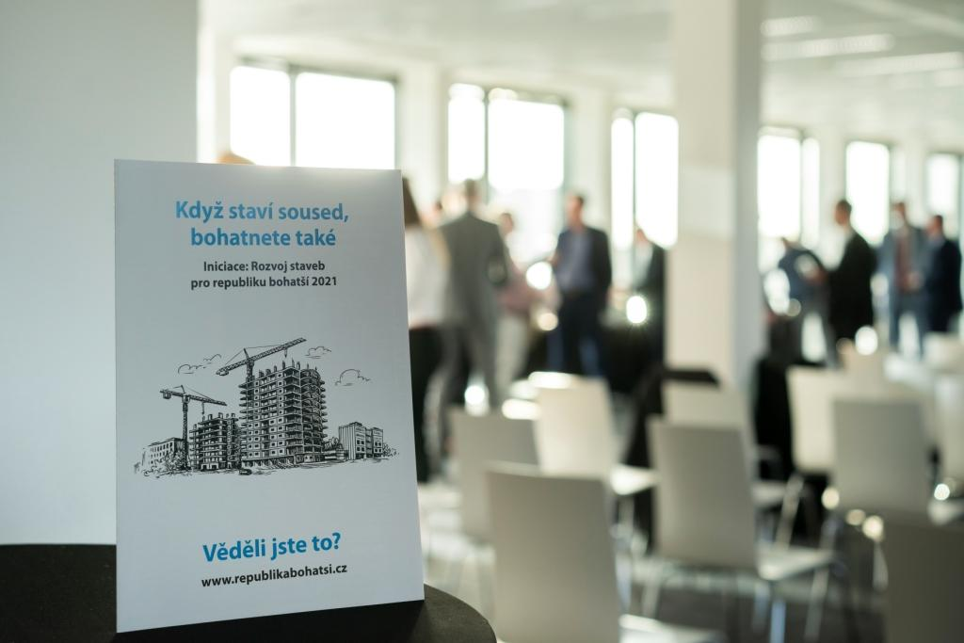

Iniciace Rozvoj staveb pro republiku bohatší

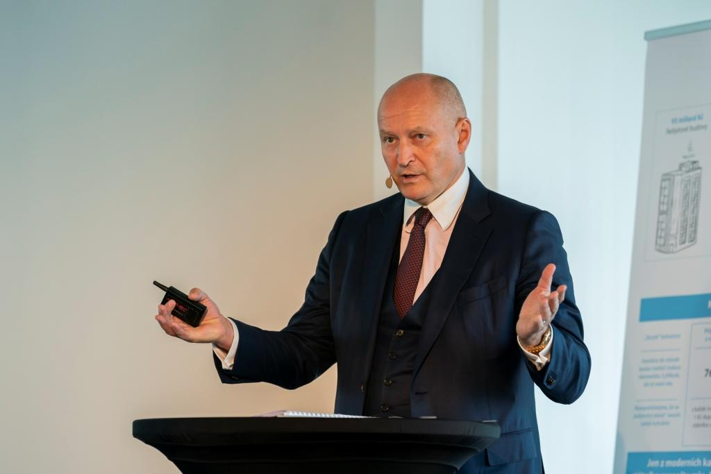

Radim Passer, zakladatel a CEO Passerinvest Group, předstauje iniciaci

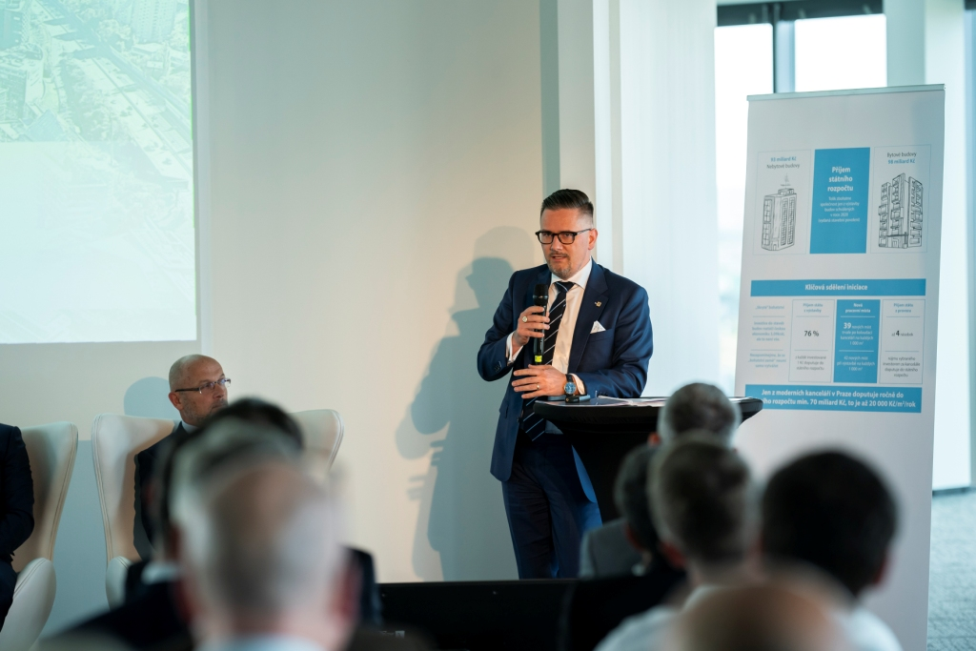

Eduard Forejt, Development Director Passerinvest Group, představuje iniciaci

Více informací a fotografie v tiskové kvalitě Vám poskytne:
Kristýna Samková, Head of PR and Marketing dept.
PASSERINVEST GROUP, a.s.
Tel.: (+420) 221 582 111
E-mail: Kristyna.Samkova@Passerinvest.cz
www.passerinvest.cz, www.bbcentrum.cz

Markéta Damková
Crest Communications a.s.
Mobil: (+420) 731 613 623
E-mail: marketa.damkova@crestcom.cz

O společnosti
Passerinvest Group, a. s., je ryze česká investiční a developerská společnost založená a vedená Radimem Passerem. Passerinvest Group považuje za svou společenskou odpovědnost působit jako oborová ale i společenská autorita jak v roli dlouhodobého partnera města s cílem proměny často neutěšeného území v příjemnou a uživatelsky přívětivou lokalitu, tak v roli vzdělávací, podporující i moderující ve společenský důležitých oblastech, jakými jsou například rozvoj ČR prostřednictvím dopravní iniciace nebo edukace v oblasti zdraví a lidských hodnot. Passerinvest Group je jako odpovědný urbanistický developer spojována od roku 1998 převážně s BB Centrem v Praze 4, které je jedním z největších a nejúspěšnějších urbanistických projektů nejen v České republice, ale v celé Evropě.
Dalším významným projektem v portfoliu společnosti Passerinvest Group jsou Nové Roztyly. Současný brownfield bývalého areálu Interlov, kde by v budoucnosti mělo vzniknout místo s příjemným bydlením s velkým poměrem zeleně, doplněný o služby široké veřejnosti a administrativní funkci.
Principy městské výstavby a dlouhodobě udržitelný rozvoj Prahy i České republiky jsou součástí vize společnosti Passerinvest Group, která si díky svému odpovědnému přístupu vybudovala velmi dobré jméno jak na domácí, tak mezinárodní úrovni. Zásluhu na tom má nejenom kvalita realizovaných projektů a vysoká úroveň poskytovaných služeb, ale i smysl pro fair-play, zákaznický přístup a zejména zodpovědnost vůči společnosti i životnímu prostředí.

